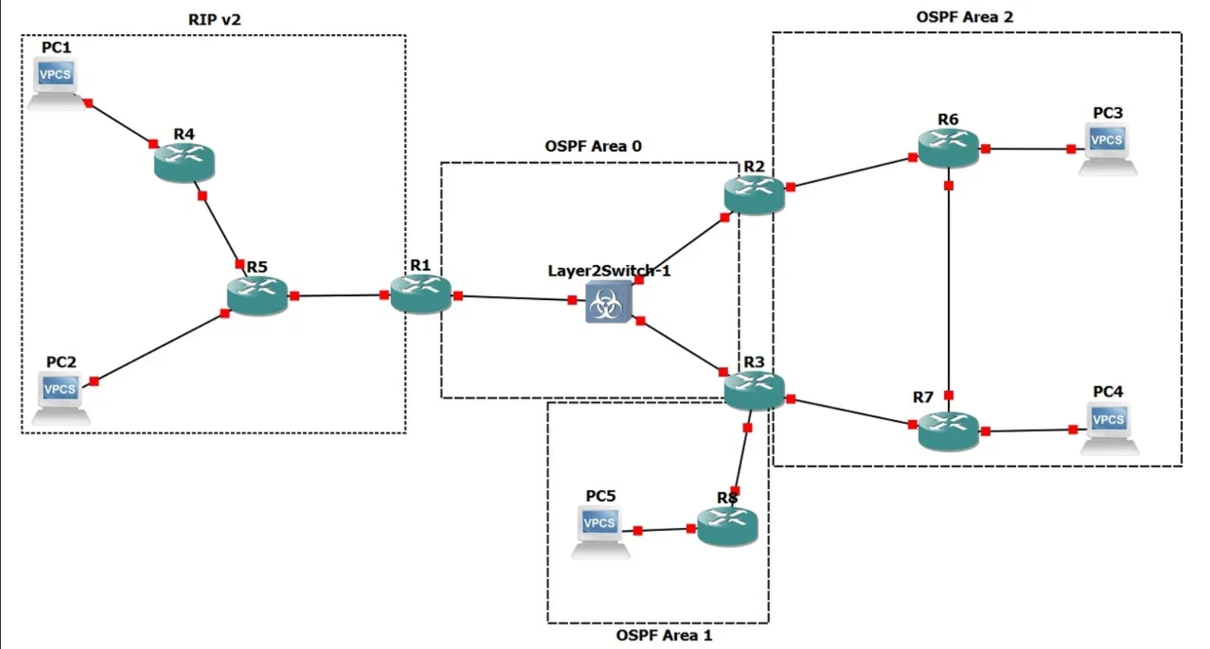
№5
Тема: Настройка протоколов динамической маршрутизации RIP v2 и OSPF
Все команды для настройки включаются в отчет в текстовом виде, не скриншоты.
nb! - отметка в тексте, "обратите особое внимание"
1) Для заданной на схеме schema-lab5 сети, состоящей из управляемых коммутаторов, маршрутизаторов и персональных компьютеров выполнить планирование и документирование адресного пространства и назначить статические адреса всем устройствам.

PC1> ip 192.168.1.10 255.255.255.0 192.168.1.1
PC1> save

PC2> ip 192.168.2.10 255.255.255.0 192.168.2.1
PC2> save

PC3> ip 192.168.3.10 255.255.255.0 192.168.3.1
PC3> save

PC4> ip 192.168.4.10 255.255.255.0 192.168.4.1
PC4> save

PC5> ip 192.168.5.10 255.255.255.0 192.168.5.1
PC5> save
R1(config)# interface FastEthernet 0/0
R1(config-if)# ip address 10.0.0.6 255.255.255.252
R1(config-if)# no shutdown
R1(config-if)# interface FastEthernet 1/0
R1(config-if)# ip address 10.0.10.1 255.255.255.0
R1(config-if)# no shutdown

R2(config)# interface FastEthernet 0/0
R2(config-if)# ip address 10.0.10.2 255.255.255.0
R2(config-if)# no shutdown
R2(config-if)# interface FastEthernet 1/0
R2(config-if)# ip address 10.0.0.13 255.255.255.252
R2(config-if)# no shutdown

R3(config)# interface FastEthernet 0/0
R3(config-if)# ip address 10.0.10.3 255.255.255.0
R3(config-if)# no shutdown
R3(config-if)# interface FastEthernet 1/0
R3(config-if)# ip address 10.0.0.25 255.255.255.252
R3(config-if)# no shutdown
R3(config-if)# interface FastEthernet 1/1
R3(config-if)# ip address 10.0.0.17 255.255.255.252
R3(config-if)# no shutdown

R4(config)# interface FastEthernet 0/0
R4(config-if)# ip address 192.168.1.1 255.255.255.0
R4(config-if)# no shutdown
R4(config-if)# interface FastEthernet 1/0
R4(config-if)# ip address 10.0.0.1 255.255.255.252
R4(config-if)# no shutdown

R5(config)# interface FastEthernet 0/0
R5(config-if)# ip address 192.168.2.1 255.255.255.0
R5(config-if)# no shutdown
R5(config-if)# interface FastEthernet 1/0
R5(config-if)# ip address 10.0.0.2 255.255.255.252
R5(config-if)# no shutdown
R5(config-if)# interface FastEthernet 1/1
R5(config-if)# ip address 10.0.0.5 255.255.255.252
R5(config-if)# no shutdown

R6(config)# interface FastEthernet 0/0
R6(config-if)# ip address 10.0.0.14 255.255.255.252
R6(config-if)# no shutdown
R6(config-if)# interface FastEthernet 1/0
R6(config-if)# ip address 10.0.0.21 255.255.255.252
R6(config-if)# no shutdown
R6(config-if)# interface FastEthernet 1/1
R6(config-if)# ip address 192.168.3.1 255.255.255.0
R6(config-if)# no shutdown

R7(config)# interface FastEthernet 0/0
R7(config-if)# ip address 10.0.0.18 255.255.255.252
R7(config-if)# no shutdown
R7(config-if)# interface FastEthernet 1/0
R7(config-if)# ip address 10.0.0.22 255.255.255.252
R7(config-if)# no shutdown
R7(config-if)# interface FastEthernet 1/1
R7(config-if)# ip address 192.168.4.1 255.255.255.0
R7(config-if)# no shutdown

R8(config)# interface FastEthernet 0/0
R8(config-if)# ip address 10.0.0.26 255.255.255.252
R8(config-if)# no shutdown
R8(config-if)# interface FastEthernet 1/0
R8(config-if)# ip address 192.168.5.1 255.255.255.0
R8(config-if)# no shutdown

nb! Каждое соединение маршрутизатора с маршрутизатором - это отдельная сеть.

2) Настроить протокол динамической маршрутизации RIP v2 для области, указанной на схеме schema-lab5.
R4(config)# router rip
R4(config-router)# version 2
R4(config-router)# no auto-summary
R4(config-router)# network 192.168.1.0
R4(config-router)# network 10.0.0.0

R5(config)# router rip
R5(config-router)# version 2
R5(config-router)# no auto-summary
R5(config-router)# network 192.168.2.0
R5(config-router)# network 10.0.0.0

R1(config)# router rip
R1(config-router)# version 2
R1(config-router)# no auto-summary
R1(config-router)# network 10.0.0.0

3) Настроить протокол динамической маршрутизации OSPF для зон 0, 1, 2. Зону 1 настроить как полностью (nb!) тупиковую.
R1(config)# router ospf 1
R1(config-router)# network 10.0.10.0 0.0.0.255 area 0

R2(config)# router ospf 1
R2(config-router)# network 10.0.10.0 0.0.0.255 area 0
R2(config-router)# network 10.0.0.12 0.0.0.3 area 2

R3(config)# router ospf 1
R3(config-router)# network 10.0.10.0 0.0.0.255 area 0
R3(config-router)# network 10.0.0.16 0.0.0.3 area 2
R3(config-router)# network 10.0.0.24 0.0.0.3 area 1
R3(config-router)# area 1 stub no-summary

R6(config)# router ospf 1
R6(config-router)# network 10.0.0.12 0.0.0.3 area 2
R6(config-router)# network 10.0.0.20 0.0.0.3 area 2
R6(config-router)# network 192.168.3.0 0.0.0.255 area 2

R7(config)# router ospf 1
R7(config-router)# network 10.0.0.16 0.0.0.3 area 2
R7(config-router)# network 10.0.0.20 0.0.0.3 area 2
R7(config-router)# network 192.168.4.0 0.0.0.255 area 2

R8(config)# router ospf 1
R8(config-router)# network 10.0.0.24 0.0.0.3 area 1
R8(config-router)# network 192.168.5.0 0.0.0.255 area 1
R8(config-router)# area 1 stub

4) Настроить редистрибуцию маршрутов между протоколами RIP v2 и OSPF.
R1(config)# router ospf 1
R1(config-router)# redistribute rip subnets subnets

R1(config)# router rip
R1(config-router)# redistribute ospf 1 metric 5

5) Проверить работоспособность маршрутизации, выполнив ping VPC "все между всеми" (nb!: в обе стороны).
PC1> ping 192.168.4.10
84 bytes from 192.168.4.10 icmp_seq=1 ttl=59 time=167.054 ms
84 bytes from 192.168.4.10 icmp_seq=2 ttl=59 time=151.414 ms
84 bytes from 192.168.4.10 icmp_seq=3 ttl=59 time=151.955 ms
84 bytes from 192.168.4.10 icmp_seq=4 ttl=59 time=152.063 ms
84 bytes from 192.168.4.10 icmp_seq=5 ttl=59 time=152.753 ms

PC4> ping 192.168.1.10
84 bytes from 192.168.1.10 icmp_seq=1 ttl=59 time=151.609 ms
84 bytes from 192.168.1.10 icmp_seq=2 ttl=59 time=153.123 ms
84 bytes from 192.168.1.10 icmp_seq=3 ttl=59 time=136.989 ms
84 bytes from 192.168.1.10 icmp_seq=4 ttl=59 time=135.716 ms
84 bytes from 192.168.1.10 icmp_seq=5 ttl=59 time=152.245 ms
PC1> ping 192.168.2.10
84 bytes from 192.168.2.10 icmp_seq=1 ttl=62 time=76.045 ms
84 bytes from 192.168.2.10 icmp_seq=2 ttl=62 time=45.592 ms
84 bytes from 192.168.2.10 icmp_seq=3 ttl=62 time=61.113 ms
84 bytes from 192.168.2.10 icmp_seq=4 ttl=62 time=60.495 ms
84 bytes from 192.168.2.10 icmp_seq=5 ttl=62 time=60.506 ms
PC2> ping 192.168.1.10
192.168.1.10 icmp_seq=1 timeout
192.168.1.10 icmp_seq=2 timeout
84 bytes from 192.168.1.10 icmp_seq=3 ttl=62 time=59.867 ms
84 bytes from 192.168.1.10 icmp_seq=4 ttl=62 time=60.615 ms
84 bytes from 192.168.1.10 icmp_seq=5 ttl=62 time=46.140 ms
PC5> ping 192.168.3.10
84 bytes from 192.168.3.10 icmp_seq=1 ttl=60 time=136.750 ms
84 bytes from 192.168.3.10 icmp_seq=2 ttl=60 time=106.814 ms
84 bytes from 192.168.3.10 icmp_seq=3 ttl=60 time=119.727 ms
84 bytes from 192.168.3.10 icmp_seq=4 ttl=60 time=122.957 ms
84 bytes from 192.168.3.10 icmp_seq=5 ttl=60 time=121.520 ms
PC3> ping 192.168.5.10
84 bytes from 192.168.5.10 icmp_seq=1 ttl=60 time=122.125 ms
84 bytes from 192.168.5.10 icmp_seq=2 ttl=60 time=120.969 ms
84 bytes from 192.168.5.10 icmp_seq=3 ttl=60 time=121.296 ms
84 bytes from 192.168.5.10 icmp_seq=4 ttl=60 time=121.370 ms
84 bytes from 192.168.5.10 icmp_seq=5 ttl=60 time=120.754 ms

6) Перехватить в wireshark сообщения протоколов RIP v2 и OSPF, идентифицировать их тип и содержание.
Тип пакета: Пакет OSPF Hello (Type 1), отправлен с адреса 10.0.10.1 (R1) на групповой адрес 224.0.0.5. такие сообщения генерируются периодически для обнаружения соседних маршрутизаторов и проверки их доступности.
Содержание пакета: В блоке OSPF Hello Packet передаются параметры инициализации соседства: маска сети (255.255.255.0), таймеры Hello Interval (10 секунд) и Dead Interval (40 секунд). Также пакет содержит информацию о сети: адреса назначенного (DR: 10.0.10.3) и резервного (BDR: 10.0.10.2) роутеров, и список активных соседей, с которыми уже установлено сопряжение.
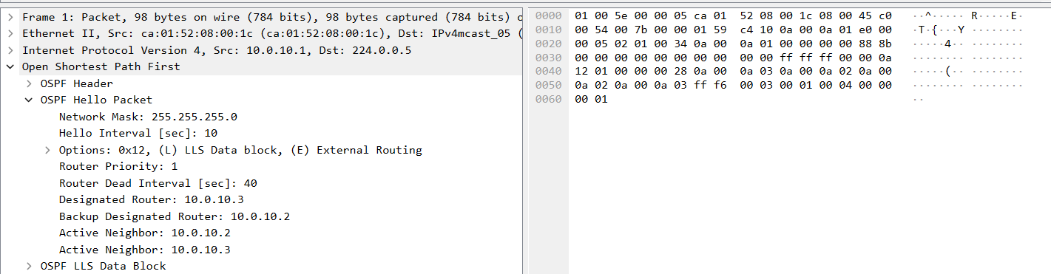
Тип пакета: пакет RIPv2 Response, отправлен интерфейсом 10.0.0.1 (R4) на адрес групповой рассылки 224.0.0.9. Данный тип пакетов представляет собой стандартное периодическое обновление, с помощью которого роутер транслирует свою таблицу маршрутизации соседям.
Содержание пакета: внутри структуры пакета идентифицирована запись маршрута (Route Entry). Маршрутизатор R4 анонсирует подсеть 192.168.1.0 с маской 255.255.255.0 и указывает метрику (Metric), равную 1. Это означает, что пользовательская сеть LAN PC1 подключена напрямую.
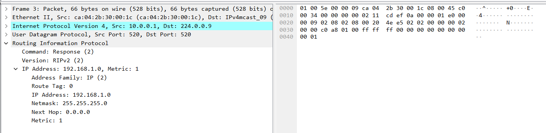
7) Сохранить в отдельные файлы с префиксом rt_ и именем маршрутизатора таблицы маршрутизации всех маршрутизаторов.
8) Сохранить файлы конфигураций устройств в виде набора файлов с именами, соответствующими именам устройств.
